Центры «Мои Документы» приступили к приему обращений об исправлении ошибок, допущенных при определении кадастровой стоимости
11.08.2020
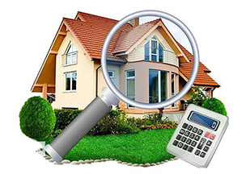Ежегодно в Воронежской области проводится государственная кадастровая оценка участков населенных пунктов, а также лесного и водного фондов. На основе этих данных происходит начисление налога.
Промежуточная кадастровая стоимость опубликована на сайтах:
- Центра государственной кадастровой оценки Воронежской области в разделе «Отчеты об оценке» – «Промежуточный отчет»;
- Росреестра в разделе «Сервисы» – «Получение сведений из Фонда данных государственной кадастровой оценки».
Если по своему участку вами обнаружены неточности, например, неверно указана его площадь, обращение об исправлении технических и (или) методологических ошибок, допущенных при определении кадастровой стоимости, можно подать в МФЦ Воронежской области, по электронной почте или посредством Почты России в Центр государственной кадастровой оценки. Сделать это можно в текущем году до 2 сентября.
Замечание, наряду с изложением его сути, должно содержать:
- фамилию, имя и отчество физического лица, полное наименование юридического лица, номер контактного телефона, адрес электронной почты (при наличии) лица, представившего замечание к промежуточным отчетным документам;
- кадастровый номер и (или) адрес объекта недвижимости, в отношении определения кадастровой стоимости которого представляется замечание к промежуточным отчетным документам;
- указание на номера страниц промежуточных отчетных документов, к которым представляется замечание (по желанию).
Также можно приложить документы, подтверждающие наличие ошибок, допущенных при определении кадастровой стоимости, и декларацию о характеристиках объекта недвижимости. Рекомендуемая форма обращения о рассмотрении замечаний к промежуточным отчетным документам (скачать).
Подробную информацию о порядке подачи обращения можно получить на сайте mydocuments36.ru или по телефону «горячей линии» +7 (473) 226-99-99.

